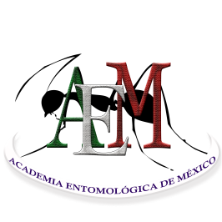

Academia Entomológica de México

“Por un mejor conocimiento de la fauna entomológica de México”

Ciudad Victoria, Tamaulipas a 26 de marzo de 2025

Convocatoria cursos pre-congreso:

La Academia Entomológica de México, en el marco del LX Congreso Nacional de Entomología y como parte de las actividades previas, convoca a investigadores de Sociedades científicas, Universidades y Centros de Investigación, públicos y privados, a presentar propuestas para la realización de cursos Pre-Congreso. El Congreso se llevará a cabo del 22 al 25 de junio del 2025, con sede en el Tecnológico Nacional de México-Campus Cd. Victoria. Las actividades Pre-Congreso se llevarán a cabo los días 18 a 21 de junio/2025. Esperamos contar con su valiosa participación para hacer de este Congreso una experiencia enriquecedora.

Requisitos de la propuesta:

- Título
- Objetivo principal
- Resumen
- Instructores
- Días y horarios
- Temario
- Número mínimo requerido para abrir el curso
- Cupo máximo aceptado
- Infraestructura necesaria

Las propuestas deberán enviarse a los correos: tesorero24_26@acaentmex.org y presidente24_26@acaentmex.org remitirse antes del 15 de mayo de 2025 para su valoración. Los resultados de la convocatoria se darán a conocer el día 19 de mayo de 2025.

ATENTAMENTE

Dra. Ludivina Barrientos Lozano
Presidenta 2024-2026

